1. 【報表】示意圖TAPE –A 修改

傳完工照後（驅動）即取代施作物的「示意圖」

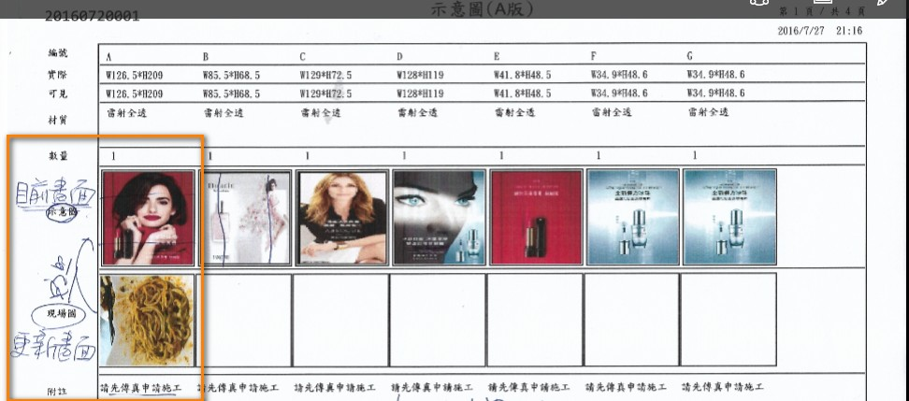

1. 【報價單】依照美工提供的EXCEL檔進行調整

1.jpg

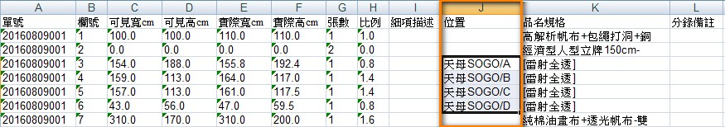

1. 貼紙寬10CM 高7CM
2. 新增貼紙不考慮份數

【尚未完成部分】

1. 批次上傳用項次作唯一性（不考慮櫃點） / 增加時要覆蓋原本的資訊
2. 列印時可以一直選擇scroll bar
3. 手機一維條碼測試
4. 【報表】圖片縮圖
5. 【報價單】新增自取、自取時間、業務送件、業務送件時間
6. 【報價資訊】新增「複製」Button
7. 【報價單】對內、外不容易輸入，希望能在表身上用上下左右鍵移動儲存格
8. 【報價單】新增寄件時間
9. 【流程控管】送件rename to 出件，新增報價單的寄件時間欄位，才數、數量加總
10. 【報價單】預定出貨時間推算寄件時間（台北/新北-8H、花東48H、台中以北12H、其他24H），一天寄送時間為10、18時，計算後的時間為「出件主管期待時間」